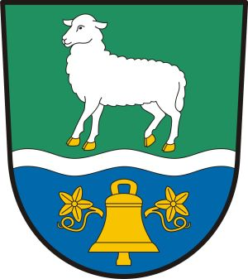
Obec Ovčáry
Obecní úřad Ovčáry
Ovčáry 41, PSČ 277 14 Dřísy, okres Mělník, tel.: 315 696 100

Ovčáry dne 21.8.2020
č.j.: 270/2020

Oznámení o záměru obce
prodat nemovitý majetek ve vlastnictví obce

Obec OVČÁRY
v souladu ust. § 39 odst. 1) zákona č. 128/2000 Sb., o obcích, ve znění pozdějších předpisů,
zveřejňuje svůj záměr

PRODAT

nemovité věci v k.ú. Ovčáry u Dřís, obec Ovčáry, okres Mělník, a to:

- části pozemku p.č. 1062/1 (ostatní plocha, ostatní komunikace), označené jako díl „e“ o výměře 3 m², díl „f“ o výměře 15 m² a díl „g“ o výměře 40 m², oddělené Geometrickým plánem pro změnu hranice pozemku, rozdělení pozemku a průběh vlastníky zpřesněné hranice pozemků č. 464-23/2019 ze dne 17.3.2020, vyhotoveným Ing. Janem Frankem, geodetické práce.

Součástí tohoto oznámení je Geometrický plán pro změnu hranice pozemku, rozdělení pozemku a průběh vlastníky zpřesněné hranice pozemků č. 464-23/2019 ze dne 17.3.2020, vyhotovený Ing. Janem Frankem, geodetické práce.
Obec si vyhrazuje právo nerozhodnout o prodeji shora uvedeného nemovitého majetku obce.

____________________
Josef Hromada
starosta obce

Vyvěšeno na úřední desce ObÚ Ovčáry: 22.8.2020
Současně zveřejněno na elektronické úřední desce.

Sejmuto: …………………..

